คู่มือวิธีดีพลอยและใช้งานแอพพลิเคชัน

โครงงานการพัฒนาซอฟต์แวร์เชิงคอมโพเน็นต์ด้วยเอ็นเตอร์ไพรส์จาวาบีนส์
(Component-Based Software Development with Enterprise JavaBeans)

โดย
นายประมุข รุ่งเรืองอนันต์

นางสาวปิยดา ชินวันทนานนท์
นายพีร์ จันทรรังสรรค์

อาจารย์ที่ปรึกษา
ดร. วรวัฒน์ ลิ้มโภคา
ดร. ชุติเมษฏ์ ศรีนิลทา

1. วิธีดีพลอย
การดีพลอยแอพพลิเคชันมีขั้นตอนดังนี้
- สร้างฐานข้อมูล
- สร้าง Connection Pool
- สร้าง Data Source
- ดีพลอยคอมโพเน็นต์
- ดีพลอยเว็บแอพพลิเคชัน
- ดีพลอย SOAP เซอร์วิส

1.1 การสร้างฐานข้อมูล
สร้างฐานข้อมูลดังนี้ (MS SQL Server)
- AirDB - เป็นฐานข้อมูลของระบบสายการบิน
- BusDB - เป็นฐานข้อมูลของระบบบัส
- TourDB - เป็นฐานข้อมูลของระบบทัวร์
แล้วใช้สคริปต์สร้างเทเบิลต่าง ๆ และใส่ข้อมูลลงไป หรืออาจจะ restore ฐานข้อมูล โดยข้อมูลทั้งหมดอยู่ใน path .\execute\database

1.2 การสร้าง Connection Pool
สร้าง Connection Pool ต่อไปนี้
- AirDBPool – ชี้ไปยัง AirDB
- BusDBPool – ชี้ไปยัง BusDB
- TourDBPool – ชี้ไปยัง TourDB

- ขั้นตอนการเซต Connection Pool
การเซต Connection Pool มีขั้นตอนดังนี้
- สตาร์ตคอนโซล
- เลือก domain_name/Services/JDBC/Connection Pools ในเฟรมทางด้านซ้าย แล้วคลิก Create a new JDBC Connection Pool… ที่อยู่ในเฟรมทางด้านขวา
- เซตค่า Name เช่น OlalaPool
- เซตไดรเวอร์ URL เช่น jdbc:weblogic:mssqlserver4
- เซตไดรเวอร์คลาส เช่น weblogic.jdbc.mssqlserver4.Driver (ต้องตรงกับไดรเวอร์ URL)
- เซตค่าคุณสมบัติ เช่น user=sa password=password server=olalaDB@Olala37:1433
- เซตค่า connection เช่น Initial Capacity = 2 , Maximum Capacity =10 เป็นต้น
- เซต Target ไปยังเซิร์ฟเวอร์ที่ต้องการ

1.3 การสร้าง Data Source
สร้าง Data Source ต่อไปนี้
- AirDB – ชี้ไปยัง AirDBPool
- BusDB – ชี้ไปยัง BusDBPool
- TourDB – ชี้ไปยัง TourDBPool

- ขั้นตอนการเซต Data Source
การเซต Data Source มีขั้นตอนดังนี้
- สตาร์ตคอนโซล
- เซต Connection Pool
- เลือก domain_name/Services/JDBC/Data Sources ในเฟรมทางด้านซ้าย แล้วคลิก Create a new JDBC Data Source… ที่อยู่ในเฟรมทางด้านขวา
- เซตค่า Name เช่น OlalaDB
- เซตค่า JNDI name เช่น OlalaDB
- เซตค่า Pool name เช่น OlalaPool
- เซต Target ไปยังเซิร์ฟเวอร์ที่ต้องการ

1.4 การดีพลอยคอมโพเน็นต์
คอมโพเน็นต์ประกอบด้วย
- Air_AirlineService.jar – เป็น bean ที่ใช้จัดการกับข้อมูลของสายการบิน
- Air_BookingService.jar – เป็น bean ที่ใช้จัดการกับการจองของระบบสายการบิน
- Air_CustomerService.jar – เป็น bean ที่ใช้จัดการกับลูกค้าของระบบสายการบิน
- Bus_BookingService.jar – เป็น bean ที่ใช้จัดการกับการจองของระบบรถโดยสาร
- Bus_BusService.jar – เป็น bean ที่ใช้จัดการกับข้อมูลของรถโดยสาร
- Bus_CustomerService.jar – เป็น bean ที่ใช้จัดการกับลูกค้าของระบบรถโดยสาร
- Guid.jar – เป็น bean ที่ใช้ในการสร้าง primary key
- Tour_BookingService.jar – เป็น bean ที่ใช้จัดการกับการจองของระบบทัวร์
- Tour_CustomerService.jar – เป็น bean ที่ใช้จัดการกับลูกค้าของระบบทัวร์

ก๊อบปี้ไฟล์เหล่านี้ไปไว้ใน path .\wlserver6.0\config\domain_name\applications

1.5 การดีพลอยเว็บแอพพลิเคชัน
เว็บแอพพลิเคชันประกอบด้วย
- airweb.war – เป็นเว็บแอพพลิเคชันของระบบสายการบิน
- olalatour.war – เป็นเว็บแอพพลิเคชันของระบบทัวร์

ก๊อบปี้ไฟล์เหล่านี้ไปไว้ใน path .\wlserver6.0\config\domain_name\applications

1.6 การดีพลอย SOAP เซอร์วิส
การดีพลอย SOAP เซอร์วิสทำได้โดยแก้ไขสคริปต์ที่อยู่ใน .\execute\soap แก้เซิร์ฟเวอร์ให้ถูกต้อง แล้วรันสคริปต์ โดยดีฟอลต์เซิร์ฟเวอร์คือ localhost

1.7 การดีพลอยในคลัสเตอร์
การดีพลอยในคลัสเตอร์จะแตกต่างกันไปตามสถาปัตยกรรมที่ใช้ ถ้าเป็นสถาปัตยกรรมดังตัวอย่างข้างล่างนี้ จะต้องมี 2 คลัสเตอร์คือ คลัสเตอร์ของพรีเซนเทชันเทียร์และคลัสเตอร์ของออบเจ็กต์เทียร์
1.7.1 คลัสเตอร์ออบเจ็กต์เทียร์
ในส่วนนี้จะต้องเซต Connection Pool และ Data Source นอกจากนั้นยังต้องติดตั้ง Apache SOAP เป็นไคลเอ็นต์ด้วย (ดูวิธีคลัสเตอร์และติดตั้งโปรแกรมได้ในคู่มือการคลัสเตอร์และคู่มือวิธีติดตั้งโปรแกรมและการใช้งานเบื้องต้น ) แล้วดีพลอย jar ไฟล์ทั้งหมดลงในทุกเครื่องของคลัสเตอร์
1.7.2 คลัสเตอร์พรีเซนเทชันเทียร์
ในส่วนนี้จะต้องเซต Connection Pool และ Data Source นอกจากนั้นยังต้องติดตั้ง Apache SOAP เป็น SOAP Listener ด้วย ในส่วนนี้ไม่สามารถนำ war ไฟล์ที่ให้มาไปดีพลอยได้เลย จะต้องแก้ไขโค้ดของไฟล์ใน war เสียก่อน โดยจะต้องแก้ในส่วนของ target เซิร์ฟเวอร์ให้ชี้ไปยังชื่อ DNS ของคลัสเตอร์ออบเจ็กต์เทียร์ ดูรายละเอียดในคู่มือการคลัสเตอร์ เมื่อแก้ไขเรียบร้อยแล้วคอมไพล์และแพ็กเก็ตเว็บแอพพลิเคชันเป็น war ไฟล์แล้วดีพลอยลงในทุกเครื่องของคลัสเตอร์นี้
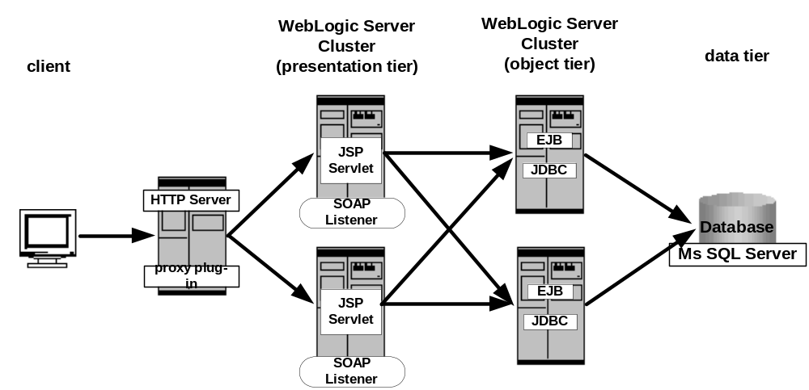
2. วิธีใช้งานแอพพลิเคชัน
ภายหลังจากดีพลอยเสร็จเรียบร้อยแล้ว ให้สตาร์ตเซิร์ฟเวอร์ แล้วเปิดบราวเซอร์เข้าไปที่ URL http://server_name:port/airweb/index.jsp หรือ http://server_name:port/olalatour/index.jsp โดย URL แรกเป็นเว็บแอพพลิเคชันของระบบสายการบิน อันหลังเป็นเว็บแอพพลิเคชันของระบบทัวร์ ตัวอย่าง operation และหน้าเพจดังนี้

2.1 เว็บไซต์ OLALA AIR (airweb)
- หน้าแรก (index.jsp)

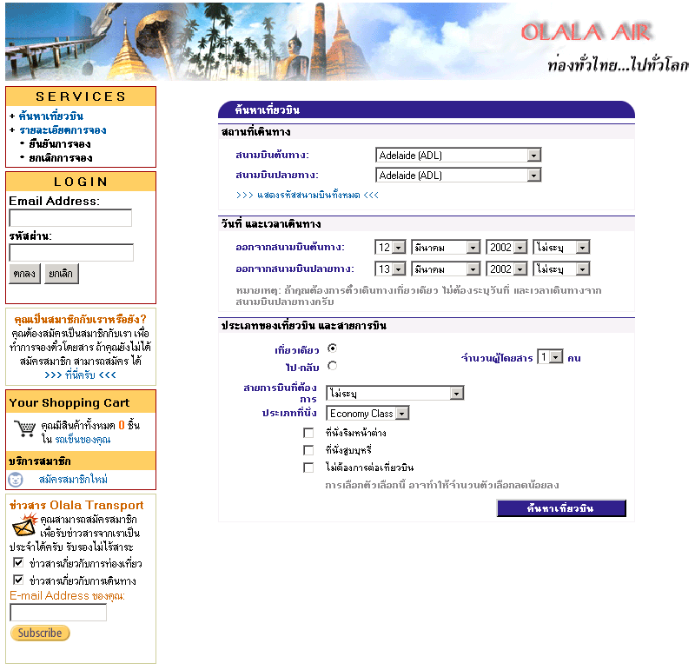

หน้าแรกของเว็บไซต์ จะเป็นหน้าที่ผู้ใช้สามารถค้นหาข้อมูลเที่ยวบินได้ตามต้องการ โดยกรอกรายละเอียดที่จำเป็นในการค้นหาลงไป เช่น สนามบินต้นทาง สนามบินปลายทาง วันและเวลาเดินทาง และข้อมูลเกี่ยวกับประเภทของสายการบินและเที่ยวบินตามต้องการ
ผู้ใช้สามารถดูรายการของชื่อสนามบิน และรหัสสนามบินทั้งหมดได้ โดยการคลิกที่ “แสดงรหัสสนามบินทั้งหมด”
- ผลลัพธ์การค้นหา (search.jsp)

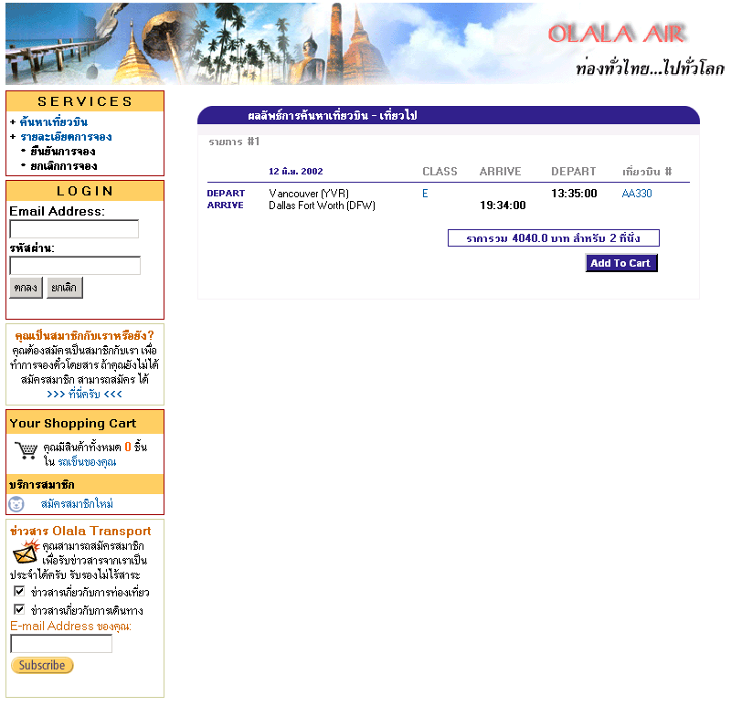

เป็นหน้าจอแสดงผลลัพธ์การค้นหาเที่ยวบิน ซึ่งตรงตามข้อมูลที่ได้ระบุในการค้นหา โดยจะแสดงเที่ยวบิน พร้อมทั้งรายละเอียดต่าง ๆ เช่น วันเวลาเดินทาง ประเภทที่นั่ง และราคา หากลูกค้าสนใจจะทำการจองรายการใด สามารถคลิกที่ปุ่ม Add To Cart เพื่อเพิ่มรายการนั้นเข้าไปเก็บไว้ใน Shopping Cartได้
- ข้อมูลในรถเข็น (cart.jsp)

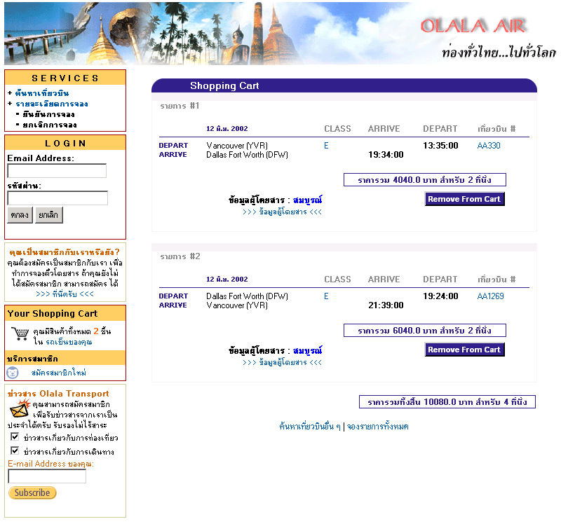

Shopping Cart จะเก็บข้อมูลเที่ยวบินที่คุณมีความสนใจจะจองเอาไว้ โดยคุณสามารถเพิ่มเที่ยวบินลงใน Shopping Cart ได้โดยการคลิกที่ปุ่ม Add To Cart ในหน้าจอผลลัพธ์การค้นหา
ผู้ใช้สามารถลบข้อมูลเที่ยวบินออกจาก Shopping Cart ได้ โดยการคลิกที่ปุ่ม Remove From Cart หากต้องการกลับไปทำการค้นหาเที่ยวบินอีกครั้ง ให้คลิกที่ปุ่ม “ค้นหาเที่ยวบินอื่น ๆ” หากต้องการทำการจองเที่ยวบินทั้งหมดที่อยู่ใน Shopping Cart ให้คลิกที่ปุ่ม “จองรายการทั้งหมด”
ก่อนที่ผู้ใช้ จะสามารถทำการจองโดยการคลิกที่ปุ่ม “จองรายการทั้งหมด” ได้ ผู้ใช้จะต้อง Login ให้เรียบร้อย และกรอกรายละเอียดผู้โดยสารสำหรับเที่ยวบิน แต่ละเที่ยวให้ครบถ้วน โดยในแต่ละรายการจะแสดงในส่วนของข้อมูลผู้โดยสารว่า ข้อมูลผู้โดยสารสำหรับรายการนั้น ๆ ครบถ้วนหรือยัง
หากผู้ใช้พยายามทำการจองรายการทั้งหมดใน Shopping Cart โดยที่ยังไม่ได้ Login เข้าสู่ระบบ หรือยังระบุข้อมูลผู้โดยสารไม่ครบถ้วน จะปรากฏข้อผิดพลาดขึ้น
- ข้อมูลผู้โดยสาร (travellerInfo.jsp)

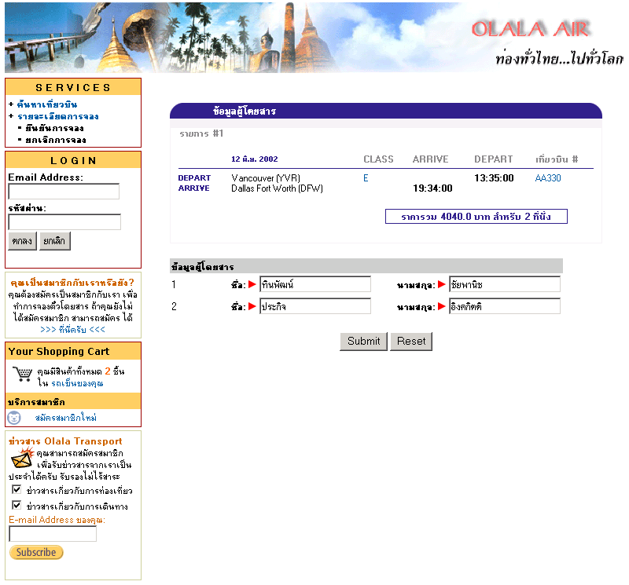

ก่อนที่จะสามารถทำการจองได้ ผู้ใช้จะต้องกรอกข้อมูลผู้โดยสารสำหรับแต่ละรายการเที่ยวบินใน Shopping Cart ให้ครบถ้วน โดยการคลิกที่ “ข้อมูลผู้โดยสาร” สำหรับแต่ละรายการ
- รายการการจอง (listBooking.jsp)

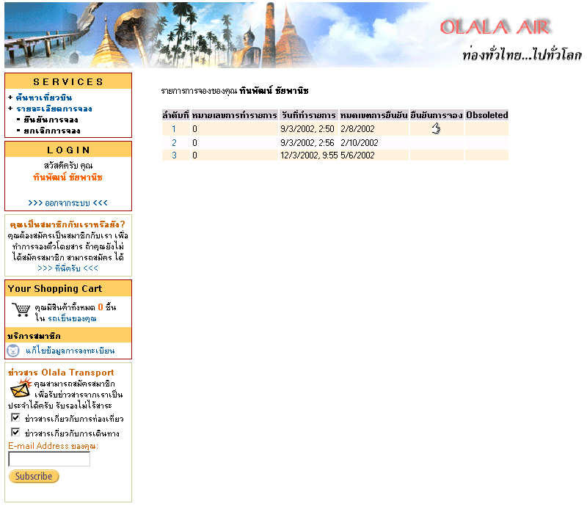
รูปที่ 13-5 รายการการจอง

แสดงรายการการจองทั้งหมดที่ผู้ใช้เคยทำการจองเอาไว้ โดยจะแสดงหมายเลขการทำรายการ วันที่ทำการจอง วันที่หมดเขตการยืนยัน และระบุว่า สำหรับแต่ละรายการนั้น ได้ทำการยืนยันการจองแล้วหรือยัง และเป็นรายการที่มีการเดินทางไปแล้ว (Obsoleted) หรือไม่
ผู้ใช้สามารถดูรายละเอียดทั้งหมดของการจองแต่ละครั้งได้ โดยคลิกที่หมายเลขลำดับหน้ารายการการจองที่ต้องการ ผู้ใช้ที่จะสามารถเรียกดูรายการการจอง หรือรายละเอียดของการจองแต่ละครั้งได้ จะต้อง Login เข้าสู่ระบบให้เรียบร้อยก่อน
- รายละเอียดการจอง (vireBooking.jsp)

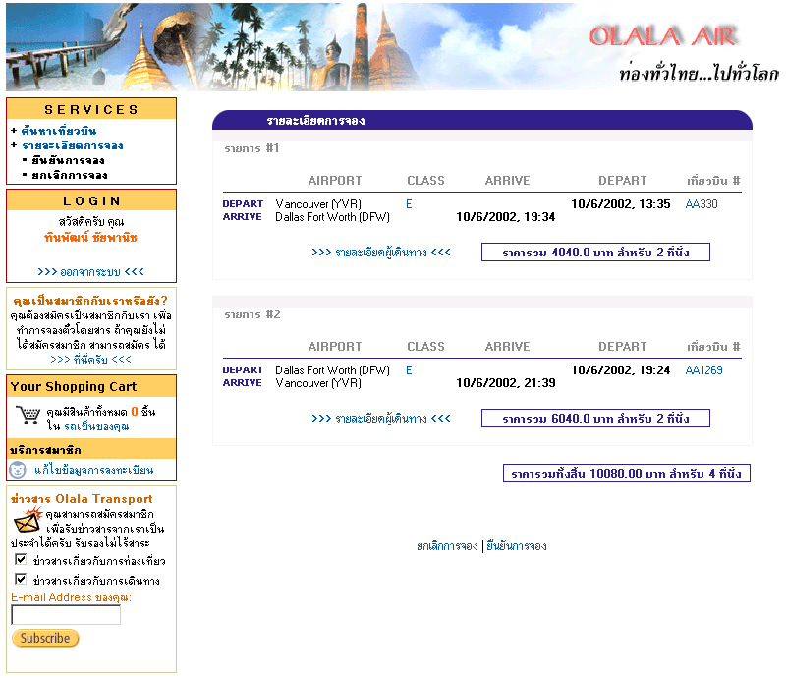

แสดงรายละเอียดการจองสำหรับรายการใด ๆ ที่ลูกค้าเคยทำการจองเอาไว้ ลูกค้าสามารถยกเลิกการจองรายการนั้น ๆ หรือยืนยันการจอง พร้อมทั้งชำระเงินค่าโดยสารสำหรับรายการนั้น ๆ ได้จากหน้าจอนี้
ผู้ใช้สามารถตรวจสอบรายละเอียดผู้เดินทาง สำหรับแต่ละรายการในการจองครั้งนั้น ๆ ได้ โดยการคลิกที่ “รายละเอียดผู้เดินทาง” จะปรากฏข้อมูลผู้เดินทางในรายการนั้น ๆ ขึ้นมาดังนี้

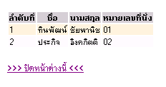
- ยืนยันการจอง (confirmBooking.jsp)
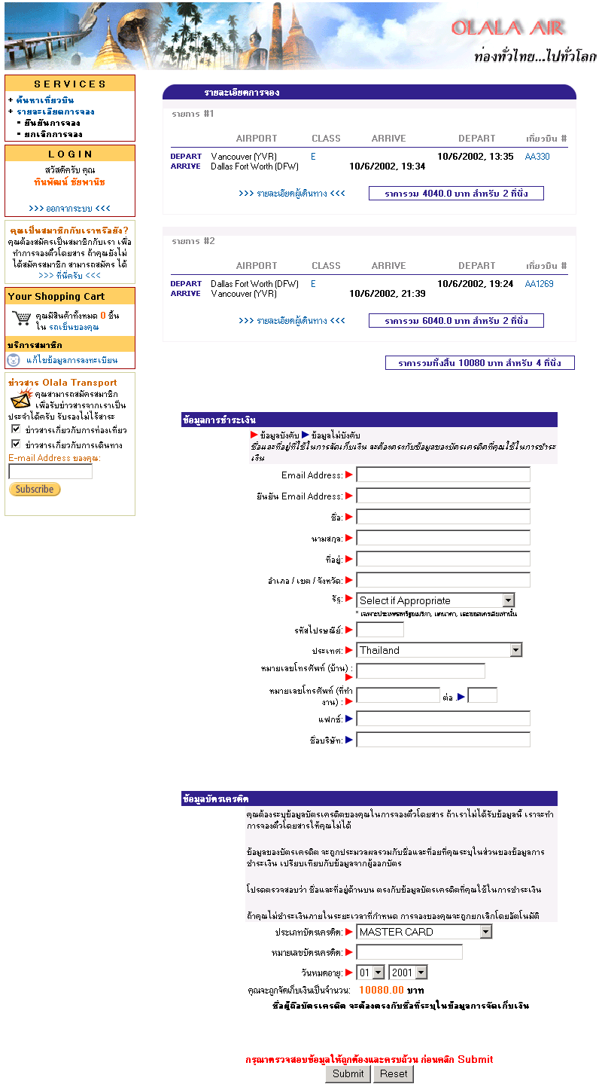

เมื่อผู้ใช้ เลือก “ยืนยันการจอง” จากหน้าจอ รายละเอียดการจองเพื่อทำการยืนยันการจองครั้งใด ๆ ผู้ใช้จะต้องระบุข้อมูลส่วนตัว รวมถึงข้อมูลเกี่ยวกับบัตรเครดิต ซึ่งใช้ในการชำระค่าโดยสาร

- ยกเลิกการจอง (cancelBooking.jsp)

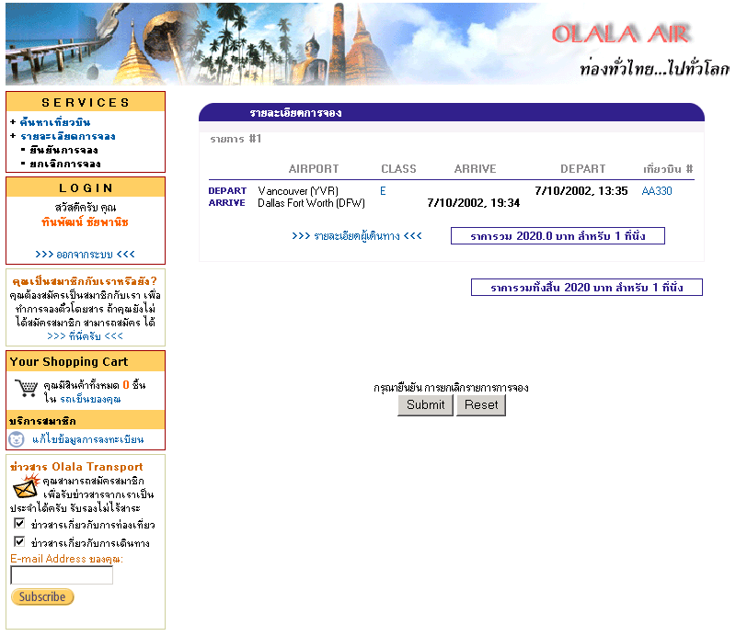

เมื่อผู้ใช้เลือก “ยกเลิกการจอง” จากหน้าจอรายละเอียดการจอง ผู้ใช้จะต้องทำการยืนยันอีกครั้งว่าต้องการยกเลิกรายการการจองนั้นจริง ๆ เมื่อผู้ใช้ทำการยกเลิกการจองไปแล้ว ข้อมูลรายการการจองนั้น ๆ จะลถูกลบออกจากฐานข้อมูล และผู้ใช้คนอื่น สามารถเข้ามาจองที่นั่งเหล่านั้นแทนได้
- ลงทะเบียนสมาชิกใหม่ (userRegister.jsp)

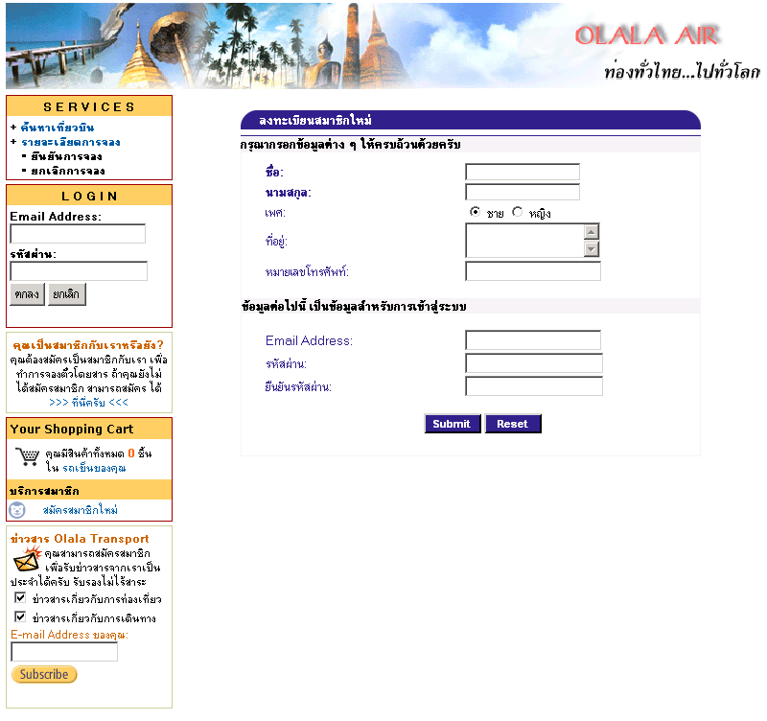

ผู้ใช้ที่ต้องการทำการจองที่นั่งเครื่องบินโดยสารผ่านทางเว็บไซต์ OLALA AIR จะต้องลงทะเบียนสมัครเป็นสมาชิกก่อน โดยการคลิกที่ “สมัครสมาชิกใหม่” และกรอกข้อมูลต่าง ๆ ให้ถูกต้องครบถ้วน
ผู้ใช้ที่ไม่ได้เป็นสมาชิกของระบบ สามารถทำการค้นหาเที่ยวบินได้ตามปกติ เพียงแต่จะไม่สามารถทำการจองเที่ยวบินได้
- แก้ไขข้อมูลการลงทะเบียน (userRegisterEdit.jsp)

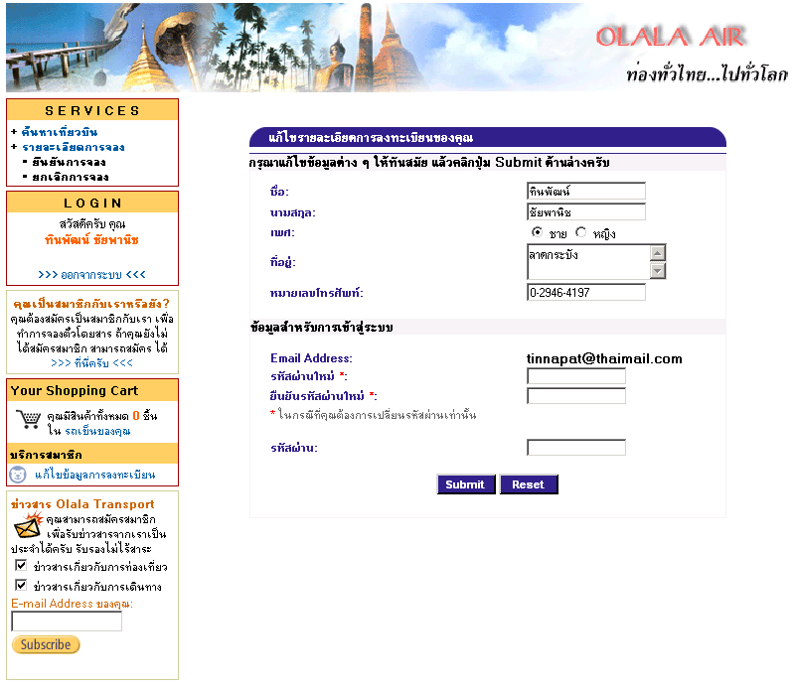

ผู้ใช้สามารถแก้ไขข้อมูลการลงทะเบียนของตนเองได้ โดยคลิกที่ “แก้ไขข้อมูลการลงทะเบียน” ซึ่งจะปรากฏขึ้นหลังจากที่ผู้ใช้ทำการ Login เข้าสู่ระบบแล้ว แต่ลูกค้าไม่สามารถแก้ไข Email Address ที่ใช้ในการลงทะเบียนได้ เนื่องจากเป็นข้อมูลที่ใช้ในการเข้าสู่ระบบ

  - เว็บไซต์ OLALA TOUR (olalatour)
- หน้าแรก (index.jsp)

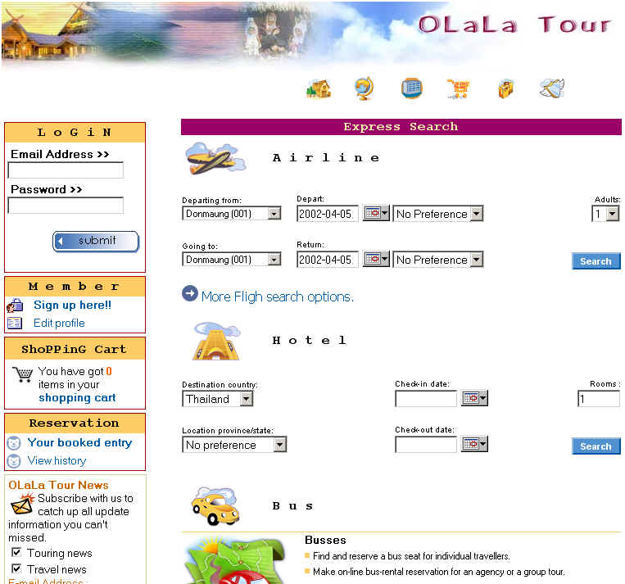

เว็บทัวร์จะประกอบด้วยระบบสายการบินและโรงแรม operation ต่าง ๆ จะเหมือนกับเว็บไซต์ OLALA AIR แต่มีส่วนของการค้นหาและจองโรงแรมเพิ่มขึ้นมา โดยระบบจองโรงแรมเป็นเซอร์วิสที่เขียนขึ้นด้วย COM+ ถ้าเซิร์ฟเวอร์ของ COM+ ไม่สามารถทำงานได้ การทำ operation เกี่ยวกับโรงแรมจะขัดข้อง

- Air Advance Search (airSearchAdv.jsp)

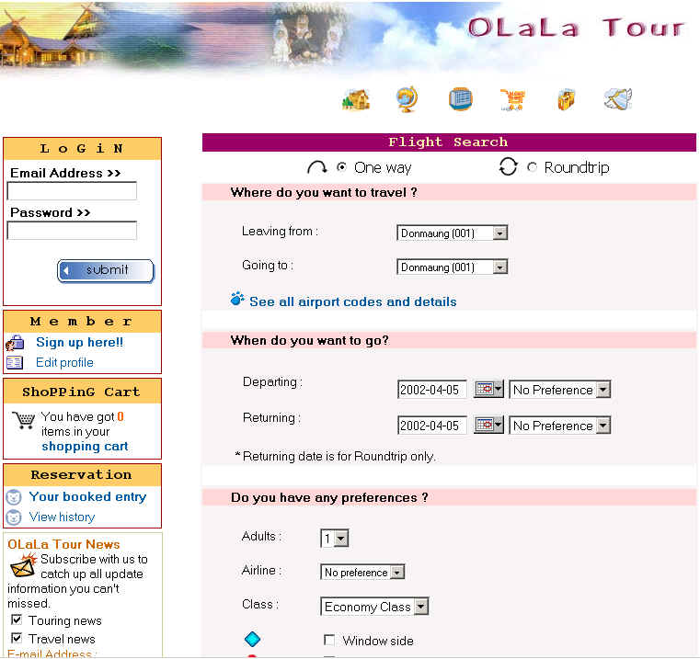

- Hotel Advance Search (hotelSearchAdv.jsp)

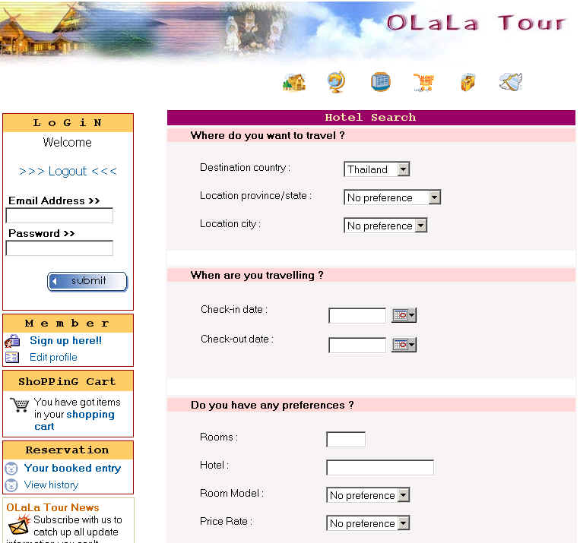

- ข้อมูลในรถเข็น (cart.jsp)

